МИНОБРНАУКИ РОССИИ
Санкт-Петербургский государственный
электротехнический университет
«ЛЭТИ» им. В.И. Ульянова (Ленина)
Кафедра Информационных систем

отчет
по лабораторной работе №7
по дисциплине «Цифровая обработка информации»
Тема: Дискретные сигналы.

Студенты гр. 8374 |  | Пихтовников К. С.  Хохрин С. С.  Чертков Н. Д.
Преподаватель |  | Клионский Д. М.

Санкт-Петербург
2020
Цель работы:
Изучить математическое описание дискретных сигналов и овладеть программными средствами их моделирования в MATLAB.
ТАБЛИЦА ИСХОДНЫХ ДАННЫХ

Переменная | Назначение | Значение | Идентификатор
$$N_{бр}$$ | Номер бригады | $$N_{бр}$$ | Nb = 6
$$N$$ | Длина последовательности | $$N=30+N_{бр}mod5$$ | N = 31
$$T$$ | Период дискретизации | $$T=0.0005*(1+N_{бр}mod3)$$ | T = 0.0005
$$a$$ | Основание экспоненты | $$a={(-1)}^{N_{бр}}*(0.8+0.005N_{бр})$$ | a = 0.830
$$C$$ | Амплитуда гармонического сигнала | $$C=1+N_{бр}mod5$$ | С = 2
$$\hat{ω}(рад)$$ | Частота гармонического сигнала | $$\hat{ω}=\frac{π}{6+N_{бр}mod5}$$ | w0 = 0.4488
$$m$$ | Задержка | $$m=5+N_{бр}mod5$$ | m = 6
$$U$$ | Амплитуда импульса | $$U=N_{бр}$$ | U = 6
$$n_{0}$$ | Начальный момент импульса | $$n_{0}=N_{бр}mod5+3$$ | n0 = 4
$$n_{imp}$$ | Длина импульса | $$n_{imp}=N_{бр}mod5+5$$ | n_imp = 6
$$B_{1},B_{2},B_{3}$$ | Амплитуды гармонических сигналов | $$B_{1}=1.5+N_{бр}mod5$$  $$B_{2}=5.7-N_{бр}mod5$$  $$B_{3}=2.2+N_{бр}mod5$$ | Вектор  B =  [2.5, 4.7, 3.2]
$$\hat{ω_{1}},\hat{ω_{2}},\hat{ω_{3}}$$ | Частоты гармонических сигналов | $$\hat{ω_{1}}=\frac{π}{4+N_{бр}mod5}$$  $$\hat{ω_{2}}=\frac{π}{8+N_{бр}mod5}$$  $$\hat{ω_{1}}=\frac{π}{16+N_{бр}mod5}$$ | Вектор  w = [0.6283,0.3491, 0.1848]
$$a_{1},a_{2},a_{3}$$ | Коэффициенты линейной комбинации гармонических сигналов | $$a_{1}=1.5-N_{бр}mod5$$  $$a_{2}=0.7+N_{бр}mod5$$  $$a_{3}=1.4+N_{бр}mod5$$ | Вектор  A =  [0.5, 1.7, 2.4]
$$mean$$ | Математическое ожидание | $$mean=N_{бр}mod5+3$$ | Mean = 4
$$var$$ | Дисперсия | $$var=N_{бр}mod5+5$$ | Var = 6

Выполнение работы:
- Цифровой единичный импульс.
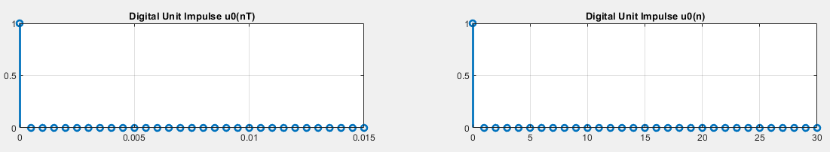
Рис. 1. Графики цифрового единичного импульса на интервале дискретного времени nT и дискретного нормированного времени n.

Пояснение:
- Взаимосвязь между дискретным и дискретным нормированным временем.
При анализе дискретных сигналов удобно пользоваться нормированным временем $t^{\sim }=\frac{t}{T}$ , откуда при t=nT(дискретное время) $t^{\sim }=\frac{t}{T}=\frac{nT}{T}=n$.
Таким образом, номер n дискретного сигнала является нормированным временем: иначе говоря, номер n означает, что отсчет взят в момент nT.

- Различие между цифровым единичным импульсом и дельта-функцией.
Различие между цифровым единичным импульсом и δ-функцией состоит в том, что цифровой единичный импульс является физически реализуемым сигналом, тогда как аналоговый единичный импульс δ(t) рассматривается только как обобщённая функция.

- Цифровой единичный скачок.
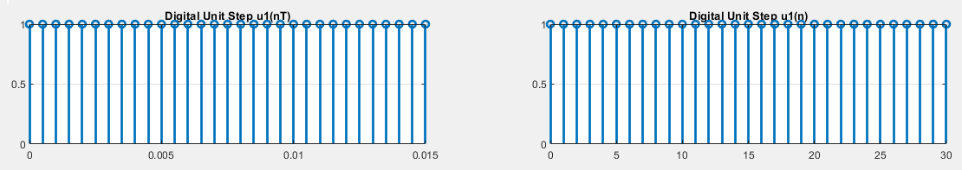
Рис. 2. Графики цифрового единичного скачка на интервале дискретного времени nT и дискретного нормированного времени n.
Пояснение:
- Cоответствие между цифровым и аналоговым единичными скачками.
Цифровой единичный скачок представляет собой последовательность, равную нулю при отрицательных значениях аргумента и единице для положительных:
$$U\left(nT\right)=\left\{\begin{aligned}1,n≥0 \\ 0,n<0\end{aligned}\right.$$
А в аналоговом же случае данный сигнал называют функцией Хевисайда или единично-ступенчатой функцией.
И в том и в другом случае эти сигналы являются физически реализуемыми.
- Чему равна частота дискретизации цифрового единичного скачка.

$$f_{д}=\frac{1}{T}=\frac{1}{0.0005}=2000$$

- Дискретная экспонента.
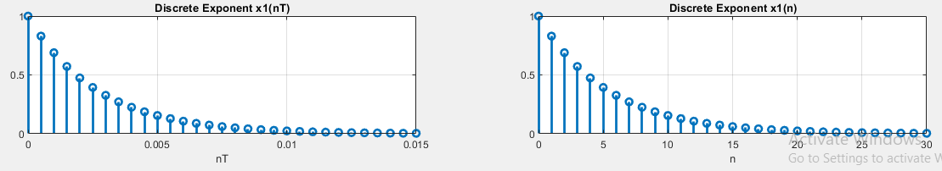
Рис. 3. Графики дискретной экспоненты на интервале дискретного времени nT и дискретного нормированного времени n.

Пояснение:
- Соответствие между дискретной и аналоговой экспонентами.
Вид дискретной экспоненты определяется величиной и знаком параметра a. Дискретная экспонента является аналогом вещественной показательной функции для дискретных систем.
Формула дискретной экспоненты в общем виде и со своими исходными данными.
$$x\left(n\right)=\left\{\begin{aligned}a^{n},n≥0 \\ 0 , n<0\end{aligned}\right.$$

$$x\left(n\right)=\left\{\begin{aligned}{0.83}^{n},n≥0 \\ 0 , n<0\end{aligned}\right.$$

- Дискретный комплексный гармонический сигнал.
Рис. 4. Графики вещественной и мнимой частей дискретного комплексного гармонического сигнала на интервале дискретного нормированного времени n.

Пояснение:
- Cигнал в виде комбинации двух вещественных последовательностей.
В общем виде:
$$x\left(nT\right)=x\left(n\right)=Ce^{jωnT}$$
$$x\left(n\right)=Ccos\left(ωnT\right)+jCsin(ωnT)$$
Со своими данными:
$$x\left(n\right)=2e^{j*0.4488*n*0.0005}=2e^{0.0002jn}$$
$$x\left(n\right)=2cos\left(0.0002n\right)+2jsin(0.0002n)$$
- Задержанные последовательности.
Рис. 5. Графики задержанных последовательностей на интервале дискретного нормированного времени n.

Пояснение:
- Формулы задержанных последовательностей.
$$U_{0}\left(n-m\right)=\left\{\begin{aligned}1, n=m \\ 0,n≠m\end{aligned}\right.$$
$$U_{1}\left(n-m\right)=\left\{\begin{aligned}1, n≥m \\ 0,n<m\end{aligned}\right.$$
$$x\left(n-m\right)=\left\{\begin{aligned}1, n≥m \\ 0,n<m\end{aligned}\right.$$

- Дискретный прямоугольный импульс.
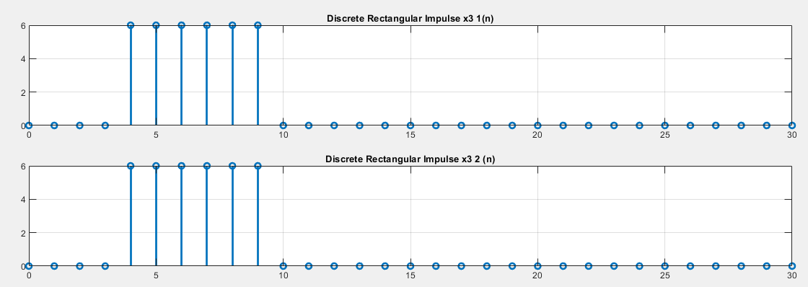
Рис. 6. График дискретного прямоугольного импульса на интервале дискретного нормированного времени n.
Пояснение:
- Формат функции rectpuls.
Функция rectpuls формирует одиночный прямоугольный импульс с единичной амплитудой. Формат функции: y = rectpuls(t, width), где t — вектор значений времени, width — ширина (длительность) импульса.
- Как выполняется моделирование импульса в обоих случаях.
В первом случае импульс моделируется путём создания одиночного прямоугольного импульса с заданной амплитудой и шириной при помощи функции rectpuls.
Во втором случае используется цифровой единичный скачок, задержанный до начала импульса и повторенный в соответствии с его шириной.

- Дискретный треугольный импульс.
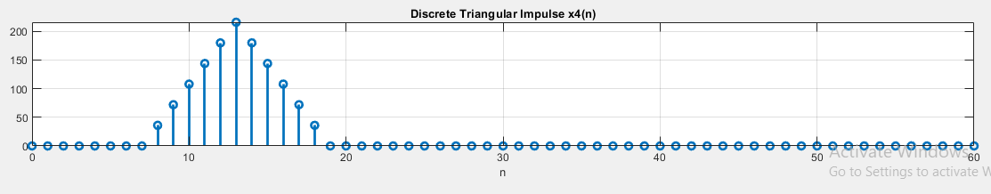
Рис. 7. График дискретного треугольного импульса на интервале времени, равном длине свертки L.
Пояснение:
- Аналитическая запись свёртки.
y(n) = Σ(x₁(m)x₂(n-m)) = Σ(x₂(m)x₁(n-m)).
- Длина свёртки L.
Свёртка двух прямоугольных импульсов от -x₀ до x₀ будет находиться на интервале от -2x₀ до 2x₀. Таким образом, длина свёртки и соответствующего ей треугольного импульса — это двойная длина исходного прямоугольного импульса 6×2=12, что соответствует значению, найденному по графику 19 – 7 = 12.
- Линейная комбинация дискретных гармонических сигналов.
Рис. 8. Графики линейных комбинаций дискретных гармонических сигналов.
mean_x5 = 0.82514
E = 9493.5926
P = 61.249
Пояснение:
- Операции при моделировании линейной комбинации сигналов.
Линейная комбинация дискретных сигналов является суммой произведений коэффициентов и соответствующих им дискретных гармоник. Дискретные гармоники зависят от значений амплитуды, частоты и времени.
- Как определяют указанные характеристики.
Среднее значение последовательности — сумма её значений, отнесённая к длине.
Энергия последовательности — сумма квадратов её значений.
Средняя мощность последовательности — энергия, отнесённая к длине последовательности.
- Дискретный гармонический сигнал с экспоненциальной огибающей.
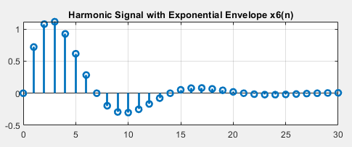
Рис. 9. График дискретного гармонического сигнала с экспоненциальной огибающей на интервале дискретного нормированного времени n.
Пояснение:
- Аналитическая формула дискретного сигнала:
x(n) = Σ(x(m)U₀(n - m)),
- Операции при моделировании гармонического дискретного сигнала.
n = 0:(N – 1); — задаётся время действия сигнала;
x = C.*sin(w0.*n); — задаются параметры гармонического сигнала: амплитуда, частота и зависимость от времени;
x6 = x.*(abs(a).^n); — дискретный сигнал приводится к экспоненциальной огибающей — функции, соответствующей основным точкам сигнала. От модуля основания экспоненты зависит её вид: при |a| < 1 экспонента убывает, при |a| > 1 экспонента возрастает, и при |a| = 1 экспонента является последовательностью единиц.

- Периодическая последовательность дискретных прямоугольных импульсов.
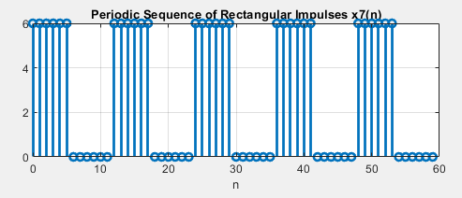
Рис. 10. График пяти периодов периодической последовательности дискретных прямоугольных импульсов амплитуды U и длительности nimp с периодом, вдвое большим длительности импульса.

Пояснение:
- Операции при моделировании периодической последовательности.
xp = [U.u1 (1:n_imp) zeros(1, n_imp)]; — формирование импульса с периодом n_imp и амплитудой U при помощи цифрового единичного скачка;
p = 5; — указание числа периодов;
x7 = repmat (xp, 1, p); — создание массива из p импульсов xp при помощи функции repmat.
- Равномерный белый шум.
Рис. 11. График оценки автоковариационной функции шума, центрированной относительно m = 0.

Пояснение:
- Истинные значения математического ожидания и дисперсии:
mean_uniform = 0.49956;
var_uniform = 0.08291

- Вид истинной автоковариационной функции
Истинная автоковариационная функция имеет вид цифрового единичного импульса.
- Длина оценки автоковариационной функции
L = 2N – 1

- Нормальный белый шум.
Рис. 12. График АКФ шума, центрированной относительно m = 0.
Пояснение:
- Истинные значения математического ожидания и дисперсии:
mean_norm = 0.0018848;
var_norm = 0.97502
- ·Вид истинной автоковариационной функции.
Истинная автоковариационная функция имеет вид цифрового единичного скачка.
- Чему равна длина оценки АКФ.
L = 2N – 1
- Аддитивная смесь дискретного гармонического сигнала с нормальным белым шумом.
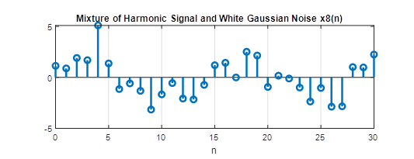
Рис. 13. График аддитивной смеси дискретного гармонического сигнала с нормальным белым шумом на интервале дискретного нормированного времени n.

Пояснение:
- Аддитивная смесь сигнала с шумом
Аддитивная смесь сигнала с шумом – это сумма шума с полезным сигналом.

- Оценка АКФ последовательности с выводом графика АКФ, центрированной относительно m = 0.
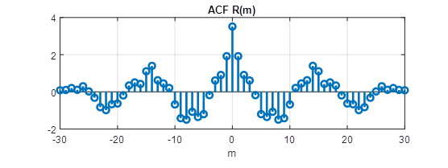
Рис.14. График АКФ, центрированной относительно m = 0.

var_x8 = 3.63
R(N) = 3.5136
Пояснение:
- Свойства АКФ.
1) При автокорреляционная функция становится равной энергии сигнал
2) АКФ – функция чётная
3) Важное свойство автокорреляционной функции состоит в следующем: при любом значении временного сдвига модуль АКФ не превосходит энергии сигнала:
4) Обычно, АКФ представляется симметричной линей с центральным максимумом, который всегда положителен. При этом в зависимости от вида сигнала автокорреляционная функция может иметь как монотонно убывающей, так и колеблющийся характер.
- Соответствие между дисперсией последовательности и значением R(N)
Выведенные значения близки друг к другу. Также максимальное значение функции автокорреляции достигается при и равно дисперсии случайного процесса .

- Нормальный белый шум с заданными статистическими характеристиками.
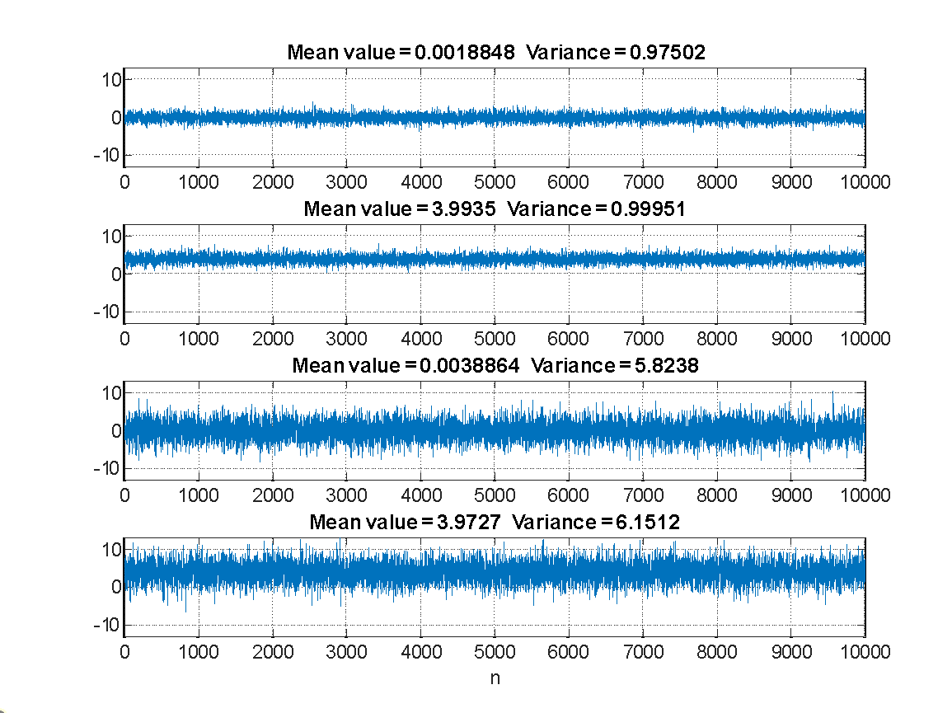
Рис. 15. Графики четырех разновидностей нормального белого шума длины 10000.
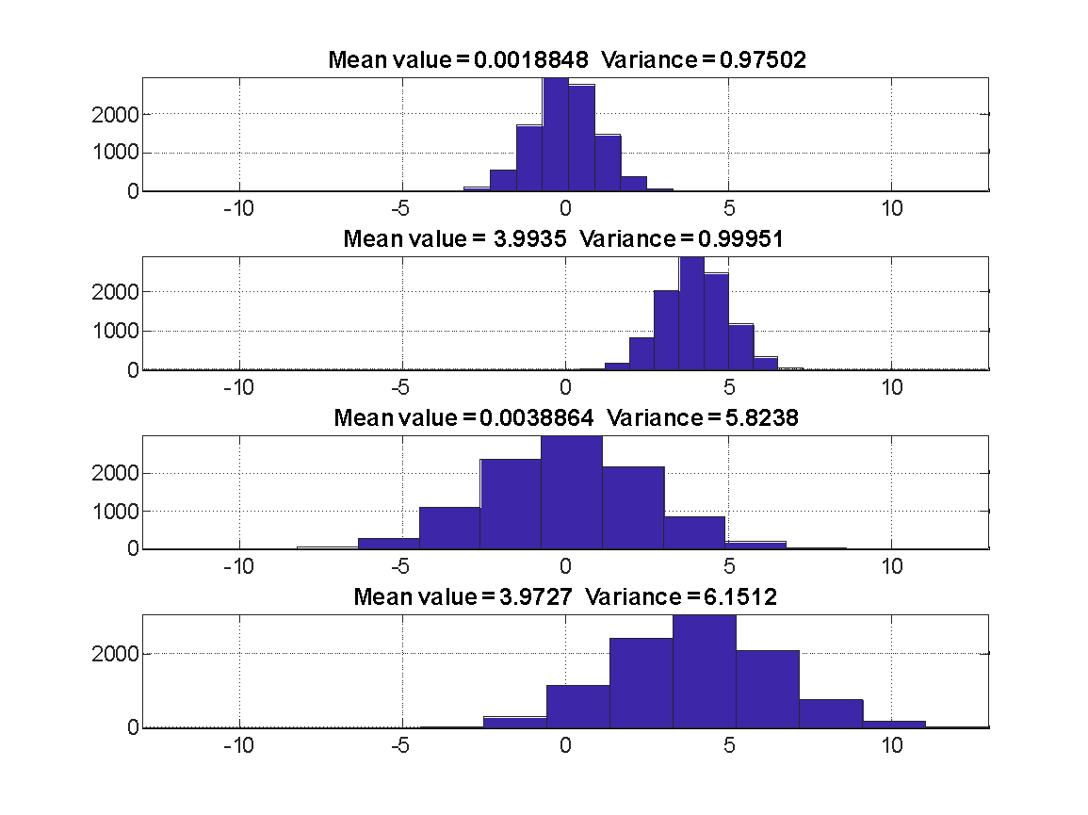
Рис. 16. Гистограммы четырех разновидностей нормального белого шума.

Пояснение:
- К каким изменениям шума приводит изменение его математического ожидания и дисперсии.
Изменения шума при изменении его математического ожидания и дисперсии.
$$U_{x}=\sum_{n=0}^{N-1}{x(n)}$$
$$δ^{2}=\frac{1}{N}*\sum_{n=0}^{N-1}{{[x\left(n\right)-M\left(x\right)]}^{2}}$$
Изменение математического ожидания и дисперсии приводит к изменению размаха и отклонению по оси х.
- Что отображает гистограмма и как она изменяется при изменении математического ожидания и дисперсии шума.
Гистограмма отражает нормальное распределение, при изменении математического ожидания и дисперсии шума происходит изменения высоты и отклонения по оси х.

